哈达玛积是矩阵的一种运算，若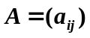和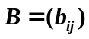是两个同阶运算，若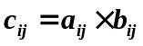，则称矩阵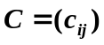为A和B的哈达玛积，或称基本积。

定义
设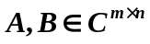且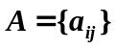，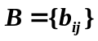，称mxn矩阵
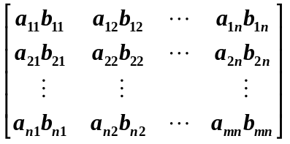
为矩阵A和B的哈达玛积，记作